Московская государственная картинная галерея народного художника СССР Ильи Глазунова
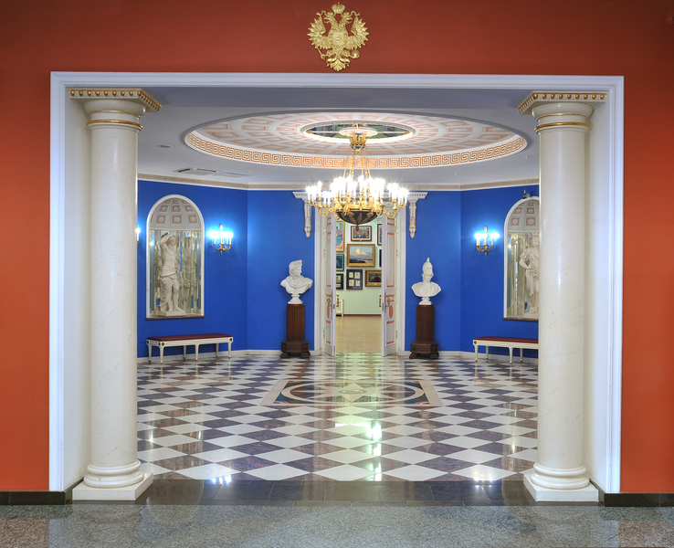
Московская государственная картинная галерея народного художника СССР Ильи Глазунова – один из ведущих музеев Москвы, расположенный в историческом центре города, был открыт
31 августа 2004 г. В дар Москве Илья Сергеевич Глазунов передал свои живописные и графические произведения.
В экспозиции галереи представлено свыше 700 картин всемирно известного художника. Илья Сергеевич Глазунов – действительный член Российской академии художеств, академик, лауреат Государственной премии Российской Федерации, почётный член королевских академий художеств Мадрида и Барселоны, кавалер награды ЮНЕСКО «Золотая медаль Пикассо» за вклад в мировую культуру и цивилизацию.
Уникальность Галереи – это огромный мир образов, созданный художником в течение второй половины ХХ – начала XXI в.: монументальные полотна, исторические картины, иллюстрации к произведениям русской классической литературы, многочисленные портреты, образы цикла «Город».
Помимо живописных и графических произведений Ильи Сергеевича Глазунова, в галерее представлены фотографии интерьеров Большого Кремлевского дворца, Российского посольства в Испании, Российской академии живописи, ваяния и зодчества, исполненные по проектам художника.
В фотографиях запечатлена предельно насыщенная и многообразная жизнь художника. Зрители видят его в окопах Никарагуа и на сцене Большого театра, в Риме и в Копенгагене, рядом с патриархом Алексием II и папой римским Иоанном Павлом II, В. В. Путиным и королем Испании Хуаном Карлосом I.
И. С. Глазунова справедливо называют в прессе: «художник королей и король художников». Ему позировали короли Испании, Швеции, Вьетнама, Лаоса, многие великие личности ХХ вв.: Индира Ганди, президент Италии Пертини и др.
В современной прессе нередко пишут о «феномене Ильи Глазунова», талант которого исключительно многогранен, о чём позволяет судить и экспозиция галереи. Он не только художник, но и архитектор, историк, публицист, писатель, общественный деятель, основатель и ректор Российской академии живописи, ваяния и зодчества Ильи Глазунова.

Некоторые залы галереи Ильи Глазунова

Зал № 5. 1 этаж

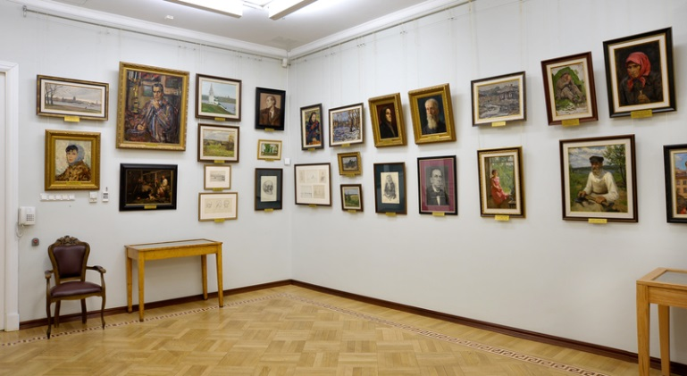
В этом зале экспонируются ранние произведения Ильи Сергеевича Глазунова, созданные им в школьные годы и годы учёбы в Институте живописи, скульптуры и архитектуры им. И. Е. Репина. Значительная часть работ представляет лирический облик родного города художника –
Санкт-Петербурга, где он родился 10 июня 1930 г. в семье историка и социолога Сергея Федоровича Глазунова.
Когда Илье Глазунову было 11 лет, началась Великая Отечественная война. Во время Ленинградской блокады на глазах будущего художника умерли от голода почти все его близкие, отец и мать. Самого истощённого мальчика успели спасти, эвакуировав по «Дороге жизни» Ладожского озера в новгородскую деревню Гребло. Тяжёлые воспоминания об атмосфере тех трагических дней художник впоследствии отразил в пронзительных образах графического цикла «Блокада», а также на страницах своей книги «Россия Распятая». После снятия блокады в 1944 г. он возвращается в родной город и поступает в среднюю художественную школу.
Зал № 2. 1 этаж
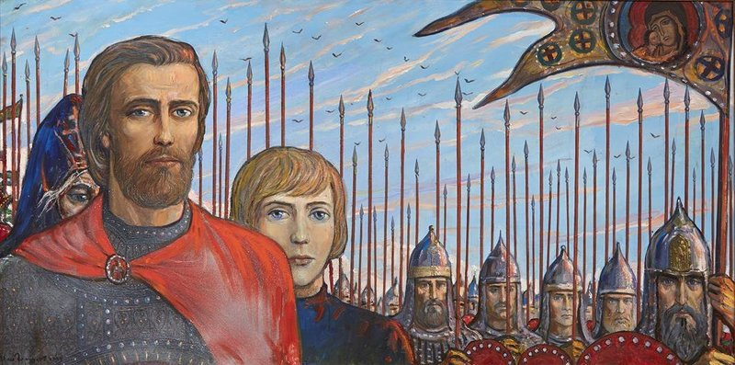
В 1962 г. Илья Глазунов начал многолетнюю работу над картинами, посвящёнными одной из главных битв в русской истории – сражении на Куликовом поле, произошедшем 8 сентября 1380 г. Опираясь на древние летописи и повесть XV в. «Сказание о Мамаевом побоище», художник создал живописный цикл, ставший одним из самых масштабных когда-либо созданных на тему древнерусской истории. Значительная часть этих работ была передана в Тульский художественный музей, где находится и сегодня. Другая часть и авторские повторения представлены в галерее Ильи Глазунова.
Открывают экспозицию две контрастные по образному решению и колориту картины, изображающие предводителей войск. Лицо Хана Мамая, похожее на страшную маску, наполнено экспрессией, в то время как образ князя Дмитрия Донского источает спокойствие и поражает проникновенной силой уверенности в победе. Большую роль в раскрытии художественного образа в произведениях Куликовского цикла И. С. Глазунов отвел фону. Чистое голубое небо за благородным обликом Дмитрия Донского подчеркивает высокую цель защиты Отечества, которая привела князя на поле боя. На фоне тревожного ночного неба Хан Мамай изображен с лицом, искаженным злобой, жестокостью и жаждой завоевания, что подчеркивается световыми отблесками от пламени костра.

Зал 6б. 2 этаж

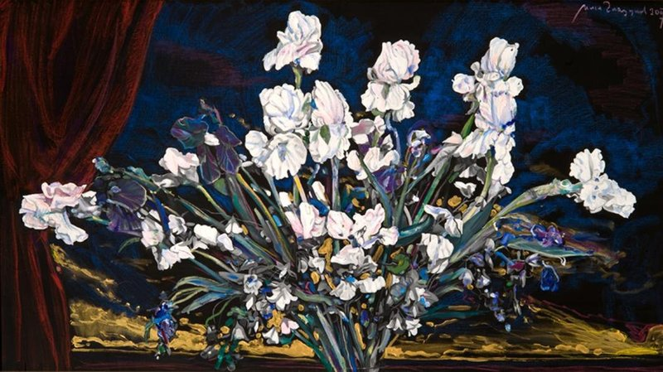
Натюрморты Илья Глазунов писал крайне редко. Представленная в экспозиции галереи работа 2007 г. является единственным произведением в этом жанре, относящимся к позднему периоду его творчества.
Предметом для изображения мастер избрал изысканный букет ирисов, написанный в стиле модерн на фоне тёмного окна, за которым предстаёт абстрактный пейзаж. Наряду с тёмно-красным занавесом он придаёт произведению эмоциональную насыщенность и ощущение драматизма. Ваза оставлена за пределами холста, стебли вырастают будто из рамы, заполняя горизонтальный формат картины красотой нежных лепестков. Натюрморт написан сочно, широким пастозным мазком темперы в сочетании с сухими пастельными дорисовками. Это техническое решение позволило художнику добиться впечатляющего декоративного эффекта.

Использованы материалы сайта izi.travel: https://izi.travel/ru/02a1-galereya-ili-glazunova/ru#8011-i-s-glazunov-portret-pisatelya-v-a-solouhina/ru.

Портрет современника

«Глазунов принадлежит к тем советским художникам, поиск которых направлен в сферу эмоционально-философского осмысления жизни <…> основное <…> в творчестве Глазунова – это одухотворённость его картин, его кисти. Он идёт не от мазка к смыслу, к идее, а от смысла к мазку.
Невозможно представить, чтобы Глазунов написал просто <…> лицо. Он пишет только то, что помогает выразить уже живущее в его сознании и ждущее своего часа. Вот почему вся его работа, даже портреты самых разных людей <…> освещены отблеском того единственного огня, который горит в душе, направляя течение мыслей, и который можно назвать главным смыслом жизни»
(Солоухин В. В. Слово живое и мёртвое. С. 173−178).
С писателем и поэтом Владимиром Алексеевичем Солоухиным Илью Сергеевича связывала многолетняя дружба, одним из плодов которой стала вышедшая в 1979 г. совместная книга под названием «Писатель и художник».
Их объединила любовь к историческому прошлому России и древнерусской культуре. Илья Глазунов сподвиг Солоухина спасать от уничтожения произведения русской иконописи. Эта сторона их общей деятельности нашла отражение в произведении В. А. Солоухина под названием «Чёрные доски». Писателю принадлежат следующие слова: «Искусство Ильи Глазунова доносит до нас живую правду истории вечной России, духовную красоту и силу народных характеров».
Душевной теплотой наполнен портрет писателя кисти Ильи Глазунова. Крупная фигура В. А. Солоухина предстаёт на фоне пейзажа средней полосы России, напоминающего родную для него Владимирскую землю, воспетую им в прозе. Образ демонстрирует гармоничную слитность героя с красотой просторов Родины, её величавых рек и белокаменных храмов, хранящих память о прошлом.

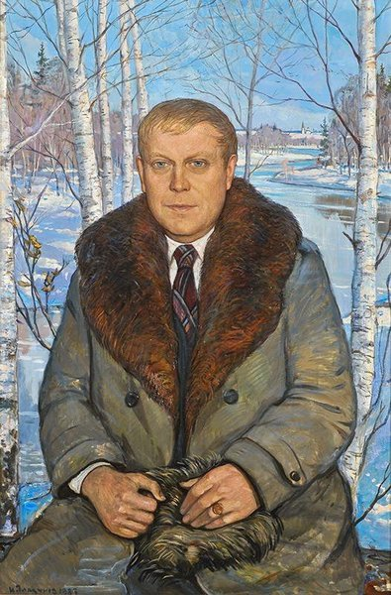
Портрет В. А. Солоухина, написанный И. Глазуновым

Познакомьтесь с писателем.

Солоухин Владимир Алексеевич (14.06.1924 – 04.04.1997), поэт, прозаик. Родился в с. Олепино Владимирской обл. в крестьянской семье. После окончания школы учился во Владимирском механическом техникуме, получил специальность механика-инструменталиста. Во время Великой Отечественной войны служил в войсках особого назначения, охранявших Кремль. С 1946 г. начал печатать стихи (первая публикация – стихотворение «Дождь в степи» в «Комсомольской правде»), которые писал со школьных лет. В 1946–1951 гг. учился в Литературном институте. После его окончания работал разъездным корреспондентом-очеркистом, писал репортажи о поездках по стране и загранице.
Первый сборник стихов Солоухина «Дождь в степи» (1953) написан в традиционной манере. Критика отмечала «тонкую прелесть образа». Выходят сборники «Разрыв-трава» (1956), «Ручьи на асфальте» (1958), «Журавлиха» (1959) и др.
В ранней лирике обнаруживается стремление к постановке таких проблем, как Родина, её историческое прошлое и настоящее, человек и природа. Гражданская позиция автора выявляется в стихах, содержащих раздумья о смысле жизни, о взаимоотношениях поэта и народа. В стихотворении «Разрыв-трава» (1956) поэт отстаивал своё право на личностное видение мира. Раздумьям о человеке в лирике Солоухина сопутствовала тема красоты земли («Жители земли», 1951). В сборнике «Как выпить солнце» (1961) Солоухин перейдёт к белому стиху и верлибру, откажется от рифмы и размера (позднее в книге «Венок сонетов» (1975) он вновь вернётся к нормативной поэтике).
Лирика Солоухина этих лет всё больше приближалась к прозе. От очерковых книг о проблемах сельского хозяйства («Рождение Зернограда», 1955; «Золотое дно», 1956) он шёл к очеркам о зарубежье «За синь-морями» (1956), обернувшимся повышенным интересом к отчизне. В июне 1956 г. Солоухин совершил путешествие пешком по Владимирской земле. Написанные на основе реальных впечатлений лирические повести «Владимирские проселки» (1957) и «Капля росы» (1960) принесли ему широкую известность. «Владимирские проселки» – это 40 дневниковых записей, сделанных во время путешествия по отчему краю; «Капля росы» – портрет родной деревни Олепино, «спроецированной на экран невозвратного детства обычного крестьянского мальчика».
Солоухин считал, что как в капле можно увидеть отражение мира, так в жизни одного села можно обнаружить нечто характерное для всей России. Важное место после лирических повестей в творчестве Солоухина заняли нашумевшие в ту пору острополемичные художественно-публицистические очерки «Письма из Русского музея» (1966), «Чёрные доски» (1969) о древнерусском искусстве, в которых Солоухиным подняты острейшие проблемы спасения и восстановления гибнущих памятников старины.
Размышляя о роли современного человека в поступательном развитии жизни, Солоухин ставил и разрабатывал проблемы его взаимодействия с землёй, природой, культурой, наследием прошлого. Традиционная для Солоухина тема «уважения к преданию» стала основой книг «Время собирать камни» (1980) и «Продолжение времени (“Письма из разных мест”)» (1988). В последней писатель делился своими раздумьями о печальной судьбе исторических мест, связанных с именами выдающихся деятелей русской национальной культуры (очерки об имении Г. Р. Державина – Званке, о блоковском Шахматове, Оптиной Пустыни, связанной с именами Гоголя, Достоевского, Толстого). Солоухин призывал к действенному изменению создавшегося отношения к культурному наследию прошлого – памятникам архитектуры, живописи, музыки. В «Чёрных досках», «Письмах из Русского музея», а также в «Славянской тетради» (1965) формировалась солоухинская «философия патриотизма». Главная мысль его художественно-публицистических книг – ответственность человека за сохранение духовных богатств перед грядущими поколениями. Солоухин был одним из основателей Всероссийского общества охраны памятников истории и культуры, активным деятелем «Русского клуба», а в 90-е гг. – одним из руководителей движения за восстановление Храма Христа Спасителя.
Сама жизнь, логика творческого развития писателя привели к созданию произведений, где уяснялось разнообразие законов природы, многообразие связей человека с миром: «Дом и сад» (1963) – об истории перестройки дома и закладки сада; «Григоровы острова» (1963) – о приобщении героя-повествователя к подледному лову рыбы; «Третья охота» (1967) – о «смиренной охоте брать грибы» и «Трава» (1972) – о флоре средней полосы России. Они были созданы в период интенсивного и целенаправленного изучения Солоухиным трудов А. Брема, К. Тимирязева, Н. Золотницкого и др. В солоухинских записках соединились полярные повествовательные манеры – научная и художественная, породив особую стилистику «Травы» и «Третьей охоты». Этими произведениями Солоухин пытался возродить утерянную способность удивляться чуду природы. Одновременно с «Домом и садом», «Третьей охотой» писатель создал рассказы, где преобладает аналитическое начало («Летний паводок», «Зимний день», «Кувшинки», «На лыжне»). Пафос последнего рассказа – в утверждении обогащающего воздействия природы на человека, в развенчании бессмысленности самоцельных нагрузок. В этом ряду – повесть «Прекрасная Адыгене» (1973).
В 50–60-е гг. Солоухин широко обращался к малому жанру, создал рассказы «Девочка на урезе моря», «Ледяные вершины человечества», «Варвара Ивановна» и др., в которых отражены актуальные нравственно-этические проблемы, исследующие усложняющиеся связи человека в современном мире.
Автобиографический роман «Мать-мачеха» (1964) – первый опыт в этом жанре. Он посвящён жизни послевоенного студенчества. Главный герой – деревенский парень, сержант Митя Золушкин, несущий службу в столице. Он поступает в Литературный институт, попадает в необычную среду. Прослежен трудный процесс вживания героя-поэта в городской мир. Душа Золушкина искала простоты и естественности отношений. Солоухину важно было показать в герое рождение художника.
В начале 60-х гг. Солоухин пережил духовный перелом: «…я… начал прозревать и, точнее сказать, прозрел». История этого «прозрения» рассказана писателем в его романе «Последняя ступень (Исповедь вашего современника)» (1976–1995). Солоухин назвал свой роман «главной книгой», которая, по его словам, была написана в 1976 г. «без оглядки» (т. е. без самоцензуры) и пролежала в столе писателя почти 20 лет (одна из глав романа под названием «Читая Ленина» была опубликована в немецком издательстве «Посев» в 1988 г.). Весь роман издан в 1995 г. Ознакомившийся с ним ещё в рукописи Л. Леонов заметил: «Вообще ходит человек по Москве с водородной бомбой в портфеле и делает вид, что там бутылка коньяку». «Опальное» произведение Солоухина – это исповедальный роман о мучительном пути прозрения русского писателя-самородка, о судьбе России в ХХ в., о сущности советского строя и образа жизни в эпоху «застоя», о роковых национальных вопросах «Что делать?» и «Кто виноват?». Пафосом «прозрения» отмечены и острокритический рассказ «Похороны Степаниды Ивановны» (1967, опубликован в «Новом мире» в 1987), и повесть о детстве «Смех за левым плечом» (1989), и статья «Наваждение» (1991), и книга о В. И. Ленине «При свете дня» (1992), и повесть «Солёное озеро» – о патологической жестокости большевиков в лице одного из ярких их представителей А. Гайдара.
Солоухин пробовал свои силы в разных жанрах: от первого стихотворения «Дождь в степи» до «Венка сонетов» – сложной формы из пятнадцати сонетов. Известные стихи Солоухина «Мужчины» и «Лозунги Жанны д’Арк» положены на музыку. Писатель считал, что в «пределах своей профессии нужно уметь решать любые задачи», как он решал их в жанровых рамках рассказа, новеллы, лирической миниатюры («Камешки на ладони», 1977), поэмы, романа, киносценария.
В 1983–1984 гг. издательством «Художественная литература» было выпущено собрание сочинений писателя в 4 томах. В 1995 г. начат выпуск 10-томного собрания сочинений. Посмертно опубликованы мемуары «Чаша».
Запевалов В.
Использованы материалы сайта Большая энциклопедия русского народа – http://www.rusinst.ru.
Некоторые факты, связанные с элементом шпиля Петропавловского собора под названием «Ангел-хранитель»

Ангел-хранитель на шпиле Петропавловского собора задумывался сначала как обычное украшение.
Долгое время здание Петропавловского собора благодаря шпилю с ангелом сохраняло позицию самого высокого в стране. Лишь после проведения застроек (в 1950 г.) появились здания, которые не только могли соперничать с ним, но и побили рекорд. Высота шпиля с ангелом – 122,5 метра. Ранее он был ниже: при Доменико Трезини высота его составляла всего лишь 106 метров. «Вырос» шпиль до нынешнего размера во время проведения реставрационных работ в XIX в.
Первый ангел, украсивший шпиль, был разработан самим Доменико Трезини и установлен в 1724 г. Выглядел он немного иначе: двумя руками крепко держался за шпиль. Но в 1756 г. его повредил пожар, вызванный ударом молнии во время грозы.
Вторая фигура была абсолютно идентична, однако и ей не удалось долго пробыть на вершине. Уже в 1777 г. ему нанесла урон сильнейшая буря.
Восстанавливали ангела по новому эскизу, изготовленному великим итальянским архитектором Антонио Ринальди, который в то время служил при дворе. Защитить это творение искусного мастера взялся Леонард Эйлер, который создал для него громоотвод в 1778 г. Этот ангел стал похож на существующего ныне, поскольку держал в руке крест.
В 1829 г. его снова повредила буря. Восстановить шпиль Петропавловского собора сразу же город не мог, поскольку в казне на тот момент не хватило денег на создание лесов. За дело взялся простой кровельщик Петр Телушкин, которому было жаль такую красоту. Работал он в одиночку на протяжении 6 недель в холодные осенние месяцы 1830 г. Его подвиг был оценён в 3000 рублей.
1858 г. принёс с собой ремонтные работы на шпиле Петропавловского собора, в результате которых ангела снова заменили. На вид он оставался таким же, но теперь его сделали подвижным, чтобы украшение могло поворачиваться за ветром по типу флюгера.
Ремонт шпиля Петропавловской крепости также проводили в 1957 г., в первой половине 90-х и в начале 2000-х. В процессе реставрации ангела было найдено немало следов от выстрелов, которые могли быть сделаны как из оружия времен революции, так и в более поздние годы. Новый ангел имеет каркас из нержавеющей стали, однако внешняя его оболочка полностью изготовлена из золотых листов.

Интересные факты
Нередко горожане специально приходили к Петропавловской крепости, чтобы посмотреть, как смельчак-верхолаз ремонтирует ангела высотой 5 аршин. Бесстрашный Телушкин отлично выполнил ремонт.
После того как в «Сыне отечества» была напечатана статья А. Оленина, о Петре Телушкине заговорила вся Россия. В народе его называли «небесный кровельщик». Через 110 лет после Телушкина верхолазы проверяли золочёную «одежду» Петропавловского шпиля. На дубовом переплёте рамы, которая сохранилась и при позднейших переделках, они нашли сделанную краской подпись первого русского верхолаза.
Петра Телушкина можно смело называть первым, как минимум в России, промышленным альпинистом. Его современные коллеги проводят работы с применением похожих методов, но всё же... более безопасных.

Фрагмент карты Санкт-Петербурга

